遂溪县X682南科线洋青镇改线工程社会稳定风险分析公众参与的公示
根据《国家发展改革委关于印发重大固定资产投资项目社会稳定风险评估暂行办法的通知》（发改投资〔2012〕2492号）、《广东省发展改革委重大项目社姓名会稳定风险评估暂行办法》（粤发改重点〔2012〕1095号）、《湛江市发展和改革局重大固定资产投资项目社会稳定风险评估工作管理办法》（湛发改重点[2019]489号）等文件的有关要求，为切实履行公众参与、征求公众对该建设工程的意见，现将有关情况公示如下：

一、建设项目概要

1、工程名称：遂溪县X682南科线洋青镇改线工程。

2、工程地址：路线起点位于廉江市横山镇南圩村委会石港村东侧（顺接原县道X682线），终点位于遂溪县洋青镇城榄村委会南昌塘东侧（顺接原县道X682线）。
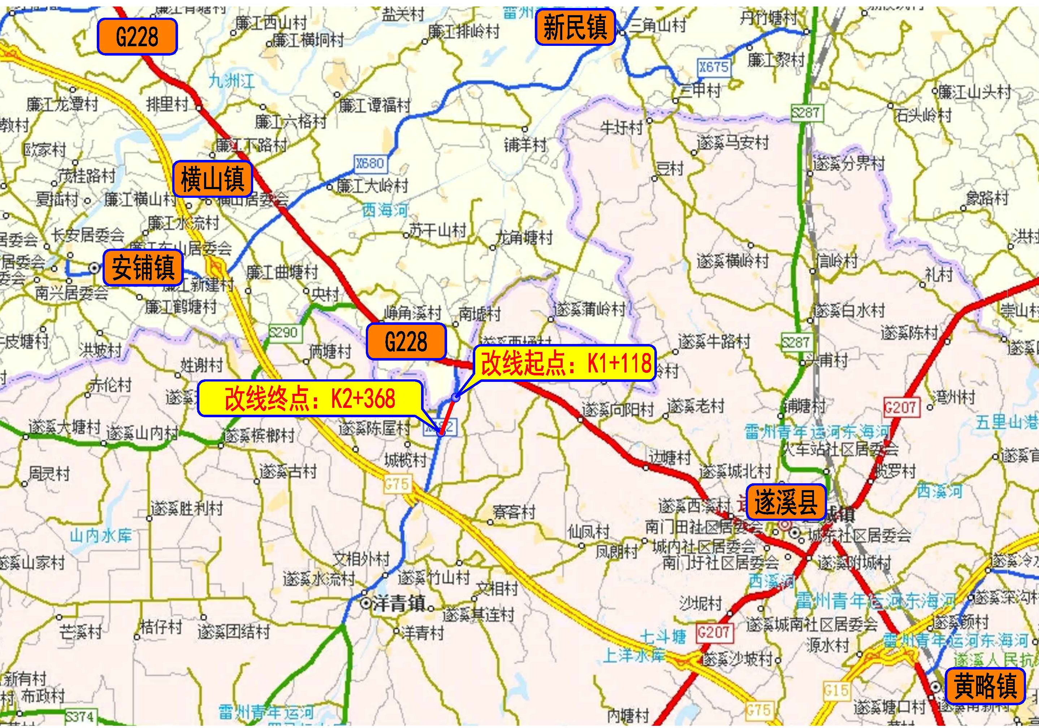

工程地理位置图

3、建设单位：遂溪县交通运输局

4、建设内容及规模：

本项目为遂溪县X682南科线洋青镇改线工程（县道X682的一部分），路线起点位于廉江市横山镇南圩村委会石港村东侧（顺接原县道X682线），终点位于遂溪县洋青镇城榄村委会南昌塘东侧（顺接原县道X682线），路线全长1.250m，采用双向二车道二级公路技术指标，设计速度为60km/h，路基宽度为10.50米，路基横断面的组成。

5、项目总投资及建设工期

本工程估算造价为1145.3471万元，其中建安费821.4209万元。

本工程已开工建设，预计2025年6月完工。

二、建设单位及联系方式
建设单位：遂溪县交通运输局
联系电话：13822536273
联系人：陆小颖

三、社会稳定风险分析单位及联系方式
分析单位：广东虹宇房地产土地评估咨询有限公司
联系人：文工

联系电话：0759-2238001

邮政编码：524005

E-mail：519619260@qq.com

四、征求公众意见的范围、主要事项、方式和日期

（一）范围

工程建设影响范围内的乡镇村委会基层组织和村民以及相关单位。

（二）主要事项

本次公众参与重点是征求工程实施对群众生产生活、生态环境以及经济社会发展等方面的意见，包括利益相关者诉求、对工程建设的态度、影响社会稳定的风险因素、防范化解社会稳定风险的措施和应急预案等，以及对遂溪县X682南科线洋青镇改线工程社会稳定风险分析工作的意见和建议。

（三）公众参与方式及日期

自公示之日起7天内公众可以通过电话、电子邮件、寄送信件或者其他方式向建设单位和分析单位提交意见。
广东虹宇房地产土地评估咨询有限公司
2025年1月9日

